ВОЛОШИН ЮРИЙ ПЕТРОВИЧ

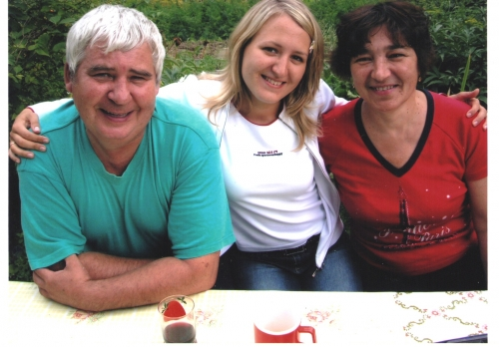

Постановление главы муниципального образования «Суоярвский район» за многолетний добросовестный труд в системе здравоохранения, мастерство и профессионализм в работе, большой вклад в профилактику и охрану здоровья детей Суоярвского района удостоен звания «Почетный гражданин Суоярвского района»
Волошин Юрий Петрович

По себе помню, нет ничего страшнее, когда в семье болеют дети. И всегда спасением был детский доктор. Он приезжал на вызов и с улыбкой говорил: «Ну вот, завели ребенка и решили, что болеть никогда не будет». Назначал лечение, давал советы, успокаивал и торопился дальше. Имя этого врача, знают, пожалуй, большинство жителей нашего района. Это Юрий Петрович Волошин.
Прошло немало лет с той поры, когда приехал он по распределению в Суоярви после окончания Ленинградского педиатрического института. Хотя мог остаться в Северной столице, куда часто ездил навещать тогда еще маленького сына. Не остался, начал работать участковым педиатром в нашем городе. К тому времени у него уже была определенная медицинская практика. Успел поработать фельдшером, отслужил в Армии. И здесь быстро набирался опыта: вел прием, лечил детишек в стационаре, ездил в поселки смотреть школьников и воспитанников детских садиков. Когда поступали тяжело больные детишки, ночи проводил в отделении. А утром снова на работу.Не успели оглянуться они с супругой, как выросли, закончили институты и живут в Москве и Питере их дочки Ира и Аня, умницы и красавицы. Они-то точно знают, что у папы самая нужная в мире профессия, хотя сами медицину не выбрали.
Юрий Петрович знает все тонкости работы, и никогда ее не боится. Надо - был инфекционистом, принимал новорожденных будучи неонатологом. Как правило, нас вызывают на роды по ночам, обязательно на «кесарево» и в других непростых случаях. Все мы родом из детства: если что-то пошло не так, то на всей жизни ребенка это может сказаться. Сами-то малыши ничего не скажут, тут многое зависит от опыта и умения доктора, а еще от мам, их ответственности за судьбу ребенка. Убеждать молодых родителей прислушиваться к советам врачей – это тоже наша повседневная работа. Юрий Петрович умеет говорить с людьми и уж, конечно, общаться с маленькими пациентами. Человек позитивный, он всегда настроен по-доброму, готов помочь и не ссылается на дела, которых у районного педиатра великое множество. У нас всегда была полная взаимозаменяемость, бывало, вдвоем вели весь прием в детской консультации и спокойно работали.
Наверно, мужчине-детскому доктору проще убедить мам выполнять назначения, не вступать в ненужные споры и не выяснять отношения в неприемлемой форме. Когда ребенок болеет, не все могут справиться с нервами.
Поневоле вспоминаю, как Юрий Петрович, посмотрев ребенка и назначив все необходимое, уходя, улыбался: «Случается, дети болеют, но все будет в порядке». Знаю наверняка: и сейчас он говорит то же самое детям наших детей. Сколько их, этих ребятишек, которых лечил и лечит, вряд ли и сам сосчитает сегодня доктор Волошин, Почетный гражданин Суоярвского района. Высокое звание это лишь скромная оценка его заслуг на охране здоровья наших детей.

